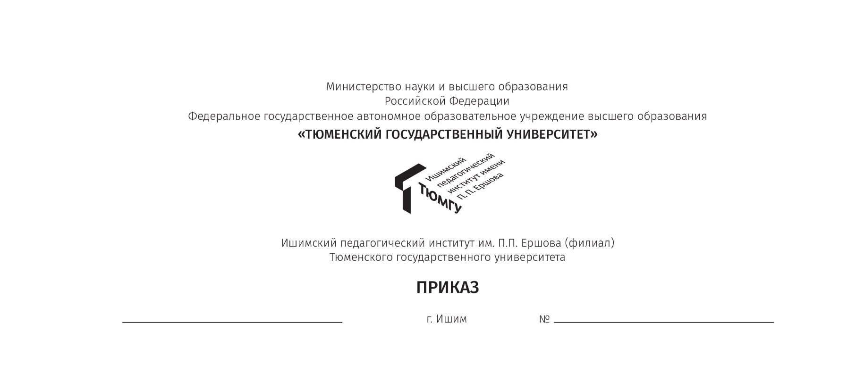

Информация о численности обучающихся из числа иностранных граждан на 01.01.2025

|  |  |  |  |  |  |  |  |  |  |
| --- | --- | --- | --- | --- | --- | --- | --- | --- | --- |
| № п/п | Код | Наименование специальности,  направления подготовки | Уровень  образования | Форма  обучения | Численность обучающихся из числа иностранных граждан за счет (количество человек): | | | | Всего |
| Бюджетных ассигнований  федерального  бюджета | Бюджетов субъектов Российской Федерации | Местных бюджетов | Средств физических и (или) юридических лиц |  |
| 1. | 44.03.01 | Педагогическое образование | Высшее образование – бакалавриат | заочная | 1 |  |  | 4 | 5 |
| 2. | 44.03.02 | Психолого-педагогическое образование | Высшее образование – бакалавриат | заочная | 1 |  |  | 1 | 2 |
| 3. | 44.03.04 | Профессиональное обучение (по отраслям) | Высшее образование – бакалавриат | заочная | 1 |  |  | 1 | 2 |
| 4. | 44.03.05 | Педагогическое образование (с двумя профилями подготовки) | Высшее образование – бакалавриат | очная | 31 |  |  | 5 | 36 |